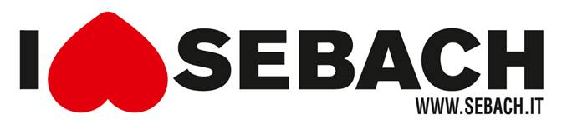
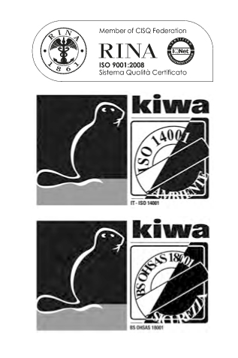
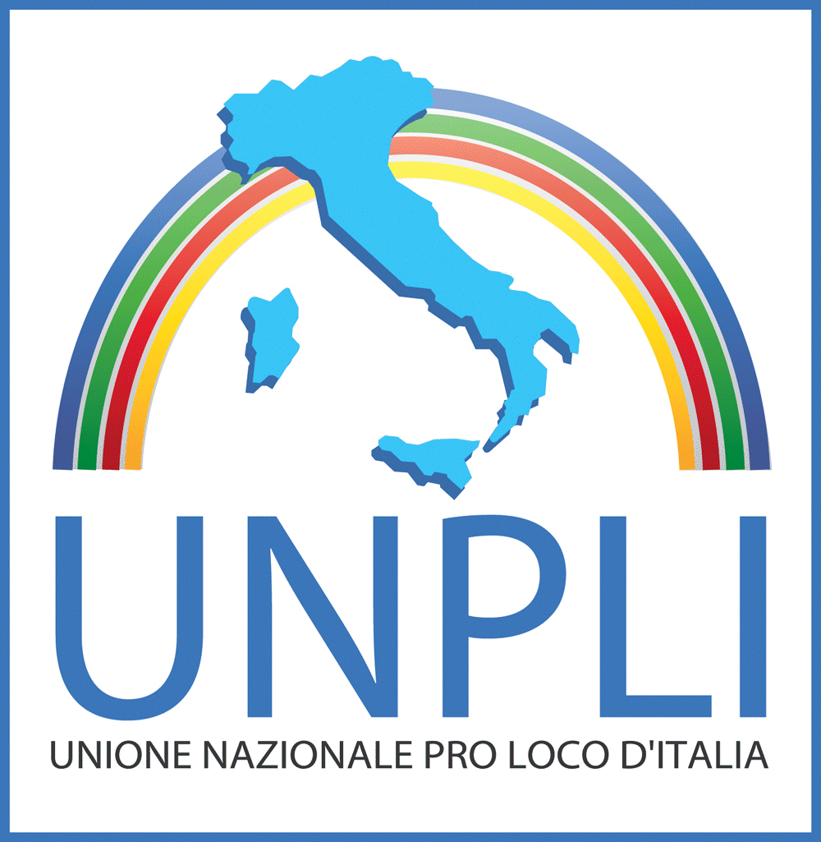
Certaldo, ottobre 2010

Sebach stringe una convenzione con UNPLI (Unione Nazionale Pro Loco d’Italia)

Sebach al “servizio” delle Pro Loco

L’azienda di Certaldo imposta nuove azioni strategiche. Qualità, solidità e competenza per le esigenze di enti ed istituzioni

Sebach pensa in grande rispondendo alle esigenze anche dei piccoli Comuni! Parole d’ordine: molteplicità degli utilizzi, innovazione, professionalità, attenzione alle necessità delle Città, degli enti e delle Pro Loco. Questo e tanto altro ancora è parte importante della “mission” di Sebach, leader nel noleggio dei bagni chimici in Italia, che si “dimostra sempre azienda sana e in espansione pronta a cercare nuove azioni e soluzioni strategiche per soddisfare i bisogni e le aspettative della vita quotidiana dei cittadini”, come commenta l’Amministratore delegato Marta Dainelli. Sebach fornisce bagni chimici per grandi e piccole manifestazioni all'aperto, di breve e lunga durata, ma anche per situazioni d'emergenza e attività fisse stagionali. Sebach è capace di raggiungere inoltre anche le zone impervie di montagna e persino le isole con un servizio tempestivo, completo e costante. In questa ottica si muovono tante iniziative dell’azienda toscana come la convenzione stretta recentemente con UNPLI (Unione Nazionale Pro Loco d’Italia). Per le Pro Loco questa convenzione è una iniziativa utile e vantaggiosa dove Sebach propone tre soluzioni di noleggio agevolate.
Già ad oggi circa 400 Pro Loco associate a UNPLI utilizzano il servizio Sebach. Gli associati UNPLI che saranno interessati alla convenzione possono rapportarsi direttamente con l’azienda toscana per richiedere i preventivi. “La convenzione con Sebach è nata da vere e proprie necessità rilevate nel tempo da UNPLI, che a livello nazionale è composta infatti da 20 comitati regionali e 105 comitati provinciali. Le 6.000 Pro Loco associate UNPLI quindi organizzano eventi tutto l’anno per un totale di 20.000 appuntamenti circa in tutto il Paese. E’ perciò prioritario garantire sicurezza ed igiene sul fronte dei bagni chimici per gli operatori e il pubblico durante queste manifestazioni, fornendo un servizio completo per il benessere di tutti comprese le esigenze dei disabili. Alla luce di tutto la convenzione con Sebach è un risultato fondamentale” spiega Mario Barone, vice presidente nazionale UNPLI. Infatti il bagno chimico mobile Sebach è igienizzato e sicuro grazie all'esclusivo brevetto Top San a nastro rotante, che non necessita di allacciamenti idrico-fognari-elettrici. Sebach è in tutta Italia in modo capillare sul territorio con una rete di 80 concessionari e 1000 punti noleggio, garantendo posizionamento, manutenzione e pulizia periodica con un coordinamento sempre presente ed efficiente. Le ragioni che hanno portato UNPLI a scegliere Sebach per questa convenzione sta soprattutto nel fatto che l’azienda di Certaldo è molto attenta alla tutela del territorio ed è un’impresa che nel suo settore raggiunge i massimi livelli del rispetto di qualità, sicurezza e ambiente avendo ottenuto infatti il sistema integrato di certificazione: ISO 9001, OHSAS 18001 e ISO 14001. Noleggiare un bagno chimico Sebach, dal Top San al Top San HN per disabili, significa avere la garanzia di un servizio completo di consegna e posizionamento; interventi di pulizia periodici; assicurazione per incendio, furto, atti vandalici e ritiro a fine locazione. Inoltre, noleggiando il bagno chimico si ottempera al Testo Unico sulla Sicurezza (D.Lgs 81/08) che ha recentemente sostituito e integrato tutte le precedenti normative sulla salute, sull’igiene e sulla sicurezza nei luoghi di lavoro.

Sebach: la biografia di una società moderna e innovativa!
Presente in tutta Italia fin dal 1986. Da prodotto industriale a brand protagonista della comunicazione: la trasformazione dell’azienda di Certaldo è iniziata nel 2006, quando Oliviero Toscani ne ha curato il restyling del marchio e delle cabine. Sebach ha continuato a rivoluzionare il settore dei bagni chimici, facendoli diventare oggetto di arredo urbano che popolano i cantieri, le vie delle città, i festival, gli eventi, i concerti, le grandi manifestazioni sportive in tutta Italia grazie anche alle pellicole adesive con immagini realizzate da artisti, fotografi e creativi. E si è scoperto che, alla pari dei prodotti dotati tradizionalmente fashion, anche il bagno chimico poteva essere creativo, sorprendente e capace di comunicare valori e messaggi.
SEBACH s.r.l.  Via Fiorentina, 109 - 50052 Certaldo (FI)  Tel. 0571/663455 , Fax 0571/665382  cristina.serafini@sebach.it  www.sebach.it | Ufficio Stampa Sebach nazionale  ufficiostampa@sebach.it  335-1858861

